Зеленцовская сельская библиотека-филиал
МКУК «МЦБС Никольского района»

П Р О Е К Т
«Забытые деревни»

Составитель:
Зеленцовская библиотека-филиал
Синицына Т.А.

2015 г.

Цель работы
Сохранение памяти о деревнях, которых сегодня нет

Задачи проекта
- Собрать материал об истории исчезнувших деревень,
- Провести встречи с интересными людьми своего села и бывшими жителями этих деревень.
Сроки реализации:
2015-2017 гг.
Разработчики проекта:
- Синицына Т.А. –заведующая Зеленской библиотекой-филиалом.

Введение:
И вот опять мне снится родина.
И вот опять пуржит пурга.
Что мной утеряно, уронено
На те высокие снега?
Что мной утрачено, убито?
Никак сегодня не пойму,
Какой неведомый убыток мешает счастье моему?
С. А. Кузнецова «И во опять мне снится родина…»

Ушедшие и уходящие в небытие деревни. Сколько их? Какие названия они носили? Кто в них жил? Тихо и незаметно уходят они из нашей памяти. Не будем перечислять причины исчезновения деревень. Иногда так складывается жизнь, что помочь деревне нельзя и спасти ее некому. И все же боль потери сильна. Ведь с каждой исчезнувшей деревней теряется часть духовности, культуры, милосердия, нравственности народа, изменяется исторический образ Родины!
Человека хоронят – даты рождения и смерти ставят, фамилию пишут. А деревни стояли века! Их защищали, за них дрались, в них жили, любили, рожали детей… А уходят они при полном молчании. Словно провинились перед нами. Мы не должны похоронить вместе с ними и свою память.
Пока еще не поздно, мы должны вслушаться в голоса былого. Есть еще люди, не забывшие прошлого и готовые поведать нам, что было.
Не случайно тот, кто уехал из деревни в город, то и дело с тоской вспоминает свою родину, ощущая свою вину перед ней…
…Сам себя считаю городским теперь я.
Здесь моя работа, здесь мои друзья
Но все также ночью снится мне деревня,
Отпустить меня не хочет Родина моя.
Уходят, уезжают люди, и хоть болит у них душа, все равно уходят, и этому много причин. Но если мы не можем спасти гибнущую деревню, в наших силах сохранить память о ней.
Если это в наших силах, поможем сохранить еще живые деревни или хотя бы память о тех, которые исчезли навсегда.

В ходе реализации проекта ответить на актуальные вопросы:
- Как назывались исчезнувшие деревни в нашем поселении?
- Как жили люди в деревнях?
- Каким промыслом занимались в деревне?
- Почему люди хотят знать историю своего края?
План реализации:
- Знакомство с месторасположением деревни Красавино и жителями, жившими в этой деревне.
- Сбор информации у бывших жителей д. Красавино.
- Оформление материала в электронном виде, дополнение к альбому «Забытые деревни».
- Информирование население через беседы: «О той земле, где ты родился», «Тропинка к забытой деревне»
Урок краеведения: «Я пройду по деревне…»,
- Презентация «Сохраним память об исчезнувших деревнях»

Деревеньки с их вётлами, светлыми колодцами, баньками, растаяли, растворились в синеватых ли, в серых ли просторах земли, и сами места, где стояли деревни заросли. А ведь там жили люди, бегали ребятишки, пелись песни, играли гармони, бубенцами звенели свадьбы, сенокосы украшали привольную зеленую землю. Собрать хотя бы информацию по деревне Красавино, которая существовала в период с 1964 года по 2002 год и передать потомкам.

Карта расположения деревни на 2015год.
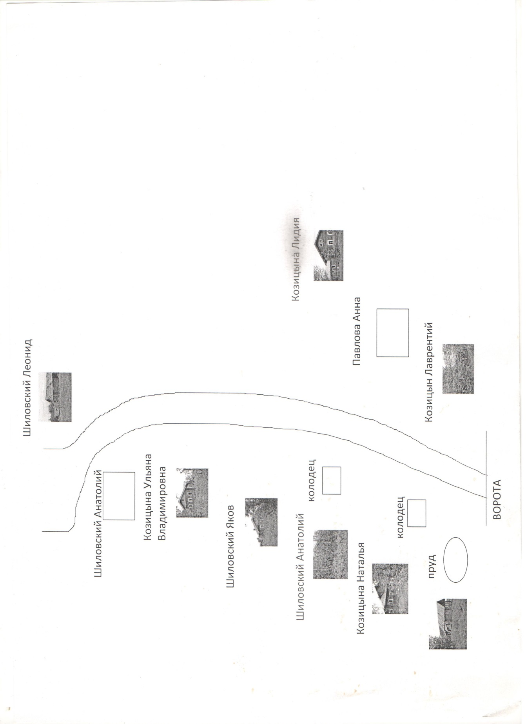

Первое упоминание деревни Красавино (похозяйственная книга Зеленцовского сельсовета) в 1964 году. Деревня располагалась на небольшом открытом, возвышенном участке в 2-3 км севернее дер. Синицыно. Первыми поселенцами были братья Козицыны: Тихон, Ефим, Николай из деревни Люльково.
Позже к ним присоединились и другие семьи:
1.Павловы Анатолий Дмитриевич, Анна Ефимовна и 7 детей
2.Бутусов Василий Давыдовыч, жена Козицына Лидия Ефимовна и 2 детей
3.Козицыны Лаврентий Ефимович и Таисья Ивановна и сын, а также родственники жены
4.Козицына Ольга Давыдовна, сын и её мать
5.Козицыны Тихон Михайлович, Павлина Григорьевна
6.Козицыны Ефим Михайлович и Наталья Фёдоровна
7.Шиловские Яков Афанасьевич и Ираизья Тихоновна и 9 детей
8.Шиловские Анатолий Иванович и Ольга Фёдоровна и 3 детей
9.Шиловская Зоя Яковлевна и 2 детей
10.Козицына Анна Викторовна
11.Козицына Олимпиада Павловна
12.Козицына Ульяна Владимировна с дочерью и внуком
13.Козицына Акулина Афанасьевна с сыном
14.Павлова Мария Тихоновна
15.Шиловская Клавдия Фёдоровна, 2детей и внук
16.Козицыны Христофор Ефимович и Александра Герасимовна и 3 детей
17.Шиловские Леонид Анатольевич и Екатерина Николаевна и 2 детей

Дороги, ведущие в деревню Красавино:
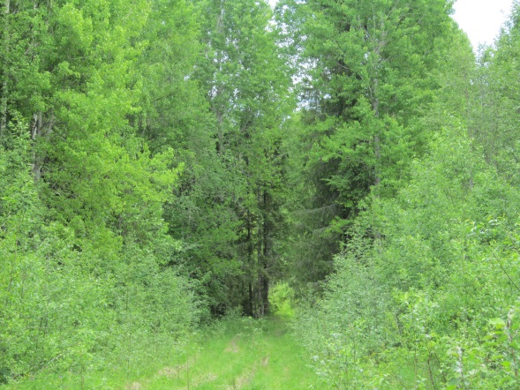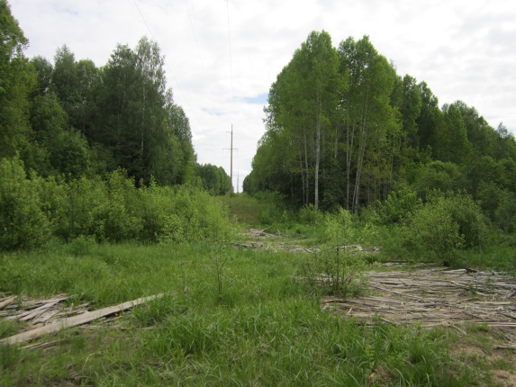
Лесная дорога в настоящее время Высоковольтная линия в деревню.
полузаросшая.

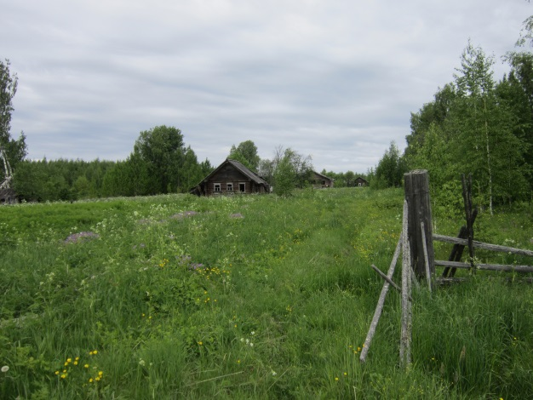
Дома в деревне располагались по обе стороны улицы.

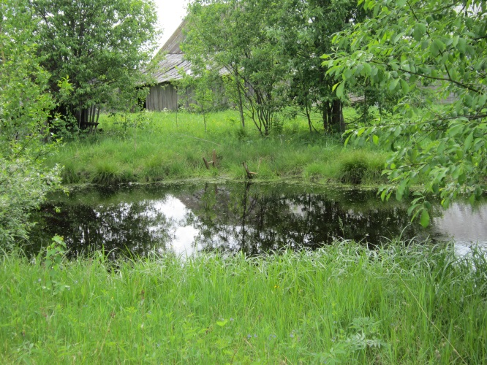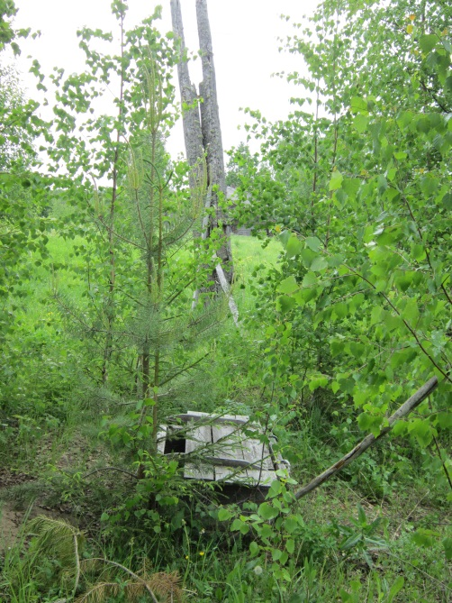
Пруд, сохранившийся до наших дней. Колодец-журавль. В деревне их было 4.

Из воспоминаний жительницы деревни Козицыной Александры Герасимовны 1937 года рождения, в настоящее время проживающей в деревне Высокая. (июнь 2015г)
«Я и мой муж Христофор жили в дер.Люльково. Как и многие семьи из-за нехватки земель в 1964 году переехали в Красавино, имея на руках двоих детей и пять детей родились в Красавине.
Деревня относилась к колхозу деревни Синицыно. Занимались вырашиванием телят и содержали конюшню. Основной вид деятельности - заготовка сена на зимний период. Сенокосные угодья располагались на реке Шепшеньга в двух километрах от деревни и на речке Косая в 1,5 км., а также лога «Плешков» и «Сенной». У нас не было полей для выращивания зерновых культур.
Конечно у всех семей были большие подсобные личные хозяйства: коровы, свиньи, овцы, куры и приусадебные участки в 20 соток. На все это уходило немало времени, помогали дети , которые были приучены к труду с раннего возраста. Между собой в деревне жили очень дружно: и работали и отдыхали. Дома в деревне отличались друг от друга , так как часть домов привезена из других мест, откуда переезжала семья, а другая часть строилась на месте. Они были крыты дранкой, позже досками и шифером. Ребята ходили в начальную школу в дер. Синицыно с 4 по 8 кл., кто-то в деревню Козлец каждый день приходя домой,проходя большое расстояние от дома до школы. А другие ходили в школу в дер. Зеленцово и жили в интернатах, приходя домой на выходной. Добирались пешком. Ввиду отдаленности деревни от центра, молодежь после окончания школы уезжала и в деревню обратно не возвращалась. А старшее поколение умирало. Строительства в деревне больше не было, закрылись фермы, так как остальные жители потихоньку находили более благоприятные места для жизни и покидали деревню. Так и мне пришлось переехать в дер.Высокая. Деревня Красавино просуществовала не так уж и долго, не прожило в ней и двух поколений».

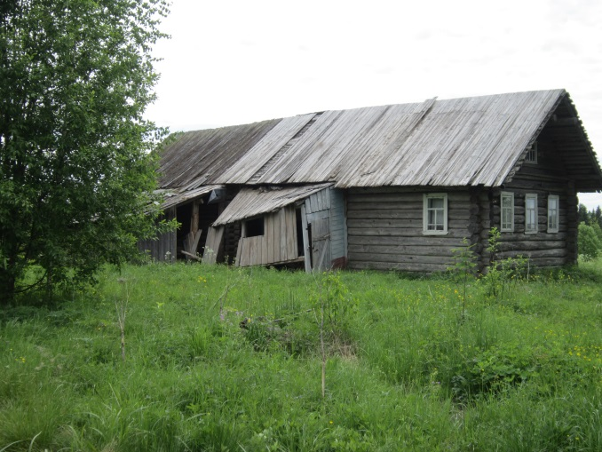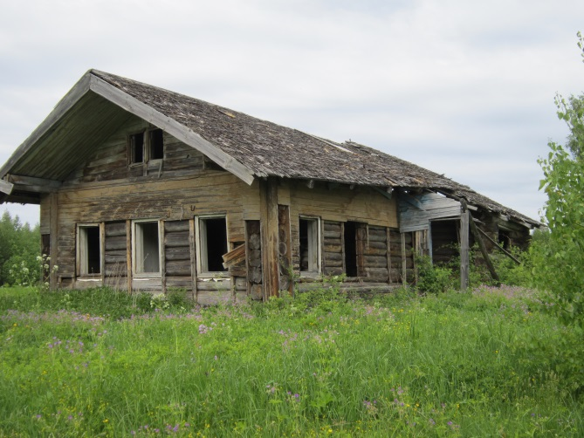
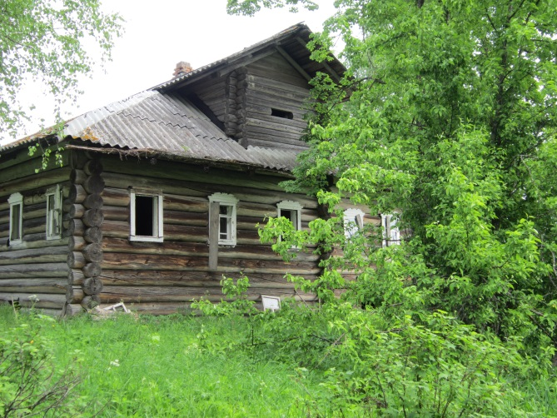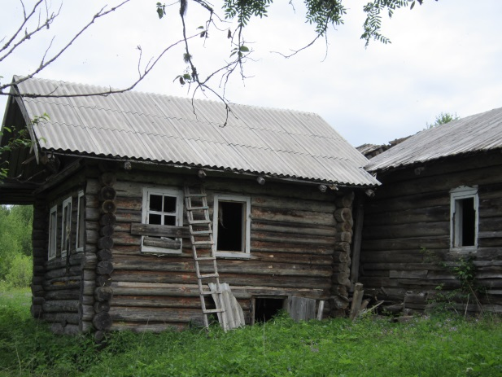
Так выглядят дома, оставшиеся в деревне Красавино (июнь 2015года).

Для сохранения памяти о деревне Красавино, проводились и проводятся беседы: «О той земле, где ты родился», «Тропинка к забытой деревне».
Уроки краеведения: «Я пройду по деревне…», оформлен альбом «Исчезнувшие деревни», где представлена наглядная информация.
Заключение
На наших глазах исчезает деревня, ее уникальная бытовая культурная среда, ее неповторимый колорит, созвучие с природой человеческого уклада и бытия. А ведь там жили люди, работали, не покладая рук, растили детей, мечтали о лучшей доле для них. И кому как не нам, детям и детям детей, сохранить историческую и родословную память тех мест, что принято называть малой родиной. Призываем откликнуться всех, для кого дорога память о тех местах, где жили наши родные и близкие. Всех, кто может поделиться собственными воспоминаниями о близких людях и знакомых, рассказать, как сложилась дальнейшая судьба бывших жителей таких деревень, где и чем занимаются их дети, внуки, правнуки.
В наших силах сохранить память об этой деревне.

